Лабораторна робота № 8
Мета: Одержати практичні навички розробки об’єктно-орієнтованої програми, з графічним інтерфейсом що керується подіями.
Індивідуальні завдання
Завдання 1
Створити DLL бібліотеку для проекту С# і вивести туди всі класи з попередніх ЛР, які не пов’язані з WinForm

Завдання 2
Створити псевдонім (alias) для будь-якого namespace. Використати ключову слово using.

Завдання 3
Розбити клас за допомогою patrical. Створити patrical-метод.

Завдання 4
Створити методи розширення наступного виду:
- Для примітивного типу (int, double, string тощо)

Завдання 1
Lr8_1dll
Abiturient.cs
using System;
using System.Security.Policy;

namespace lr8_1dll
{
public class Abiturient : Persona
{
public string Specialty { get; set; }
public Abiturient(string pib, string date, string city, string phone,
string specialty)
: base(pib, date, city, phone)
{
Specialty = specialty;
}
public override void Info()
{

Console.WriteLine("Абітурієнт:");
Console.WriteLine($"ПІБ: {PIB}");
Console.WriteLine($"Спеціальність: {Specialty}");
Console.WriteLine($"Місто: {City}");
Console.WriteLine($"Телефон: {Phone}");
}
}
}

Teacher.cs
using lr8_1dll;
using System;
using System.Collections.Generic;

namespace lr8_1dll
{
public class Teacher : Persona
{
public string Position { get; set; }
public int Stag { get; set; }
private readonly List<Student> students = new List<Student>();
public Teacher(string pib, string date, string city, string phone,
string position, int stag)
: base(pib, date, city, phone)
{
Position = position;
Stag = stag;
}
public void AddStudent(Student s)
{
if (s != null)
students.Add(s);
}
public override void Info()
{
Console.WriteLine("Викладач:");
Console.WriteLine($"ПІБ: {PIB}");
Console.WriteLine($"Посада: {Position}");
Console.WriteLine($"Стаж: {Stag} років");
Console.WriteLine($"Кількість студентів: {students.Count}");
}
}
}

Persona.cs
using System;

namespace lr8_1dll
{
public abstract class Persona
{
public string PIB { get; set; }
public string Date { get; set; }
public string City { get; set; }
public string Phone { get; set; }
protected Persona(string pib, string date, string city, string phone)
{
PIB = pib;
Date = date;
City = city;
Phone = phone;
}
public abstract void Info();
public int Age()
{
if (DateTime.TryParse(Date, out DateTime birth))
{
int age = DateTime.Now.Year - birth.Year;
if (DateTime.Now.DayOfYear < birth.DayOfYear)
age--;
return age;
}
return -1;
}
}
}

Student.cs
using lr8_1dll;
using System;
using System.Security.Policy;

namespace lr8_1dll
{
public class Student : Persona
{
public string Department { get; set; }
public int Course { get; set; }

public Student(string pib, string date, string city, string phone,
string department, int course)
: base(pib, date, city, phone)
{
Department = department;
Course = course;
}
public override void Info()
{
Console.WriteLine("Студент:");
Console.WriteLine($"ПІБ: {PIB}");
Console.WriteLine($"Кафедра: {Department}");
Console.WriteLine($"Курс: {Course}");
Console.WriteLine($"Місто: {City}");
Console.WriteLine($"Телефон: {Phone}");
}
}
}

Lr8_1
using lr8_1dll;

internal class Program
{
static void Main()
{
Student s = new Student("Іван Іванов", "2004", "Київ", "123456", "ФІТ", 2);
Teacher t = new Teacher("Петров П.П.", "1980", "Київ", "987654", "Доцент", 15);
t.AddStudent(s);
s.Info();
Console.WriteLine();
t.Info();
Console.ReadKey();
}
}

Результат
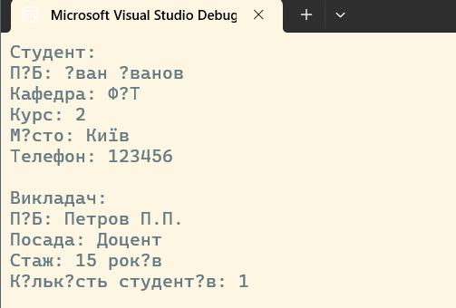

Завдання 2

Geometry.cs
namespace Tools.Geometry
{
public class Square
{
public int Area(int side) => side * side;
}
}

MathTools.cs
namespace Tools.MathTools
{
public class Calculator
{
public int Add(int a, int b) => a + b;
public int Mul(int a, int b) => a * b;
}
}

Program.cs
using System;
using lr8_2 = Tools.MathTools;
using Tools.Geometry;

class Program
{
static void Main()
{
lr8_2.Calculator calc = new lr8_2.Calculator();
int sum = calc.Add(5, 7);
int mul = calc.Mul(3, 4);
Square sq = new Square();
int area = sq.Area(6);
Console.WriteLine($"5 + 7 = {sum}");
Console.WriteLine($"3 * 4 = {mul}");
Console.WriteLine($"Площа квадрата зі стороною 6 = {area}");
}
}

Результат
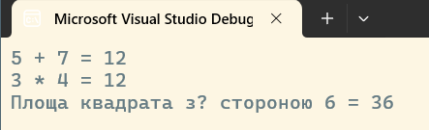

Завдання 3

Student1.cs
namespace lr8_3
{
public partial class Student
{
public string Name { get; set; }
public int Course { get; set; }
partial void Validate();
}
}

Student2.cs
using System;
using System.Xml.Linq;

namespace lr8_3
{
public partial class Student
{
public Student(string name, int course)
{
Name = name;
Course = course;
Validate();
}
partial void Validate()
{
if (Course < 1 || Course > 4)
{
Console.WriteLine("Error: Course must be between 1 and 4!");
}
}
public void Info()
{
Console.WriteLine($"Student: {Name}, course: {Course}");
}
}
}

Program.cs
using lr8_3;
using System;

class Program
{
static void Main()
{
var s1 = new Student("Ivan", 2);
var s2 = new Student("Maria", 4);
s1.Info();
s2.Info();
}
}

Результат
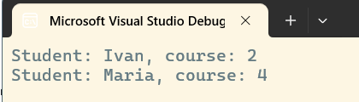

Завдання 4

Extension.cs
namespace lr8_4
{
public static class ExtensionMethods
{
public static bool IsEven(this int value)
{
return value % 2 == 0;
}
public static double Round2(this double value)
{
return Math.Round(value, 2);
}
public static string Capitalize(this string text)
{
if (string.IsNullOrEmpty(text))
return text;
return char.ToUpper(text[0]) + text.Substring(1);
}
}
}

Program.cs
using lr8_4;
using System;

class Program
{
static void Main()
{
Console.Write("Enter integer number: ");
int intValue = int.Parse(Console.ReadLine());
Console.WriteLine($"Is {intValue} even? = {intValue.IsEven()}");
Console.WriteLine();
Console.Write("Enter double number: ");
double doubleValue = double.Parse(Console.ReadLine());
Console.WriteLine($"Rounded to 2 digits: {doubleValue.Round2()}");
Console.WriteLine();
Console.Write("Enter text: ");
string inputText = Console.ReadLine();
Console.WriteLine($"Capitalized: {inputText.Capitalize()}");
Console.WriteLine();
Console.WriteLine("Done!");
}
}

Результат
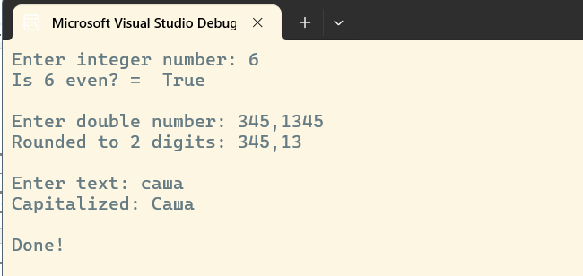

Висновок: Одержано практичні навички розробки об’єктно-орієнтованої програми, з графічним інтерфейсом що керується подіями.

